**Beatriz de la Iglesia profundiza en el proceso de ayuda individualizado**

* Experimenta de primera mano las herramientas para el life coaching y el autocoaching.
* *“La clave para tener seguridad en la vida y en uno mismo es la autoestima y la autoconfianza”,* explica la autora.

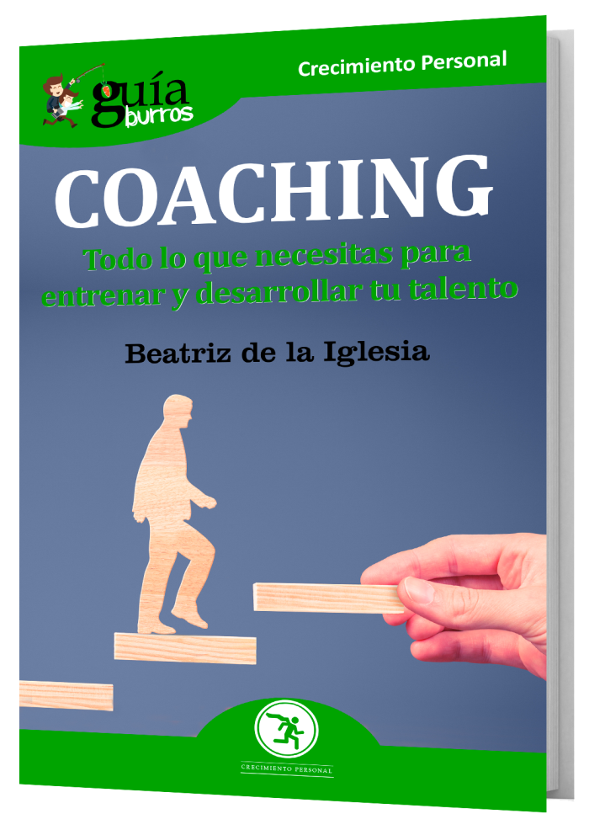

El coaching es un proceso de ayuda individualizado, tanto en el ámbito personal como en el profesional, que se puede aplicar a una persona o a un equipo. Por ello, Beatriz de la Iglesia, Directora de Publicidad, Comunicación, Relaciones Públicas y Coaching en distintos ámbitos, ha escrito [***GuíaBurros: Coaching***](http://coaching.guiaburros.es/) ([EDITATUM](http://www.editatum.com/ç)), donde otorga pautas para aproximarnos a este nuevo concepto.

El coaching saca a la luz elementos concurrentes tales como la confianza, la autenticidad, el desafío, el aprendizaje de los errores y éxitos, y el apoyo en puntos fuertes. *“Las personas llevan dentro de sí mismas todo lo necesario para tener éxito, Cada persona posee en ella misma todos los recursos necesarios para el cambio, cambiar en la vida es fundamentalmente cambiar en lo más profundo de uno mismo”,* explica Beatriz.

Con el [***GuíaBurros: Coaching***](http://coaching.guiaburros.es/)**, Beatriz de la Iglesia** enseña los orígenes del coaching, mostrando el camino hasta el concepto más actual. Además, explica los distintos tipos de coaching, haciendo participe al lector de las distintas posibilidades que presenta este nuevo concepto. *“Un plan de acción le llevará a la consecución de un objetivo, que irá siempre en consonancia con los valores y la estrategia de la organización, inﬂuyendo positivamente en los resultados del trabajo que realice el profesional dentro de la empresa”,* afirma la autora, exponiendo los puntos clave del coaching.

A lo largo del texto, Beatriz explica los términos anglosajones que engloban el universo del coaching, junto con esto, explica los puntos positivos de cada término. Además, incluye un apartado de “preguntas poderosas”, donde la autora expone distintas preguntas abiertas al lector puesto que son la clave del desarrollo de los coachees.

Por otro lado, este libro llama la atención a aquellos interesados no solo en el coaching, si no a la filosofía que engloba el término. *“La filosofía que anima a la Asociación Española de Coaching en el ejercicio ético de su profesión basa en el reconocimiento del cliente como la única persona que posee el conocimiento completo de su vida en los diferentes ámbitos en que se mueve”,* marca la directora.

El [***GuíaBurros: Coaching***](http://coaching.guiaburros.es/) contiene un seguimiento de los pasos de este concepto, comenzando por la confianza y acabando en el compromiso. *“Por eso estás aquí ahora, para abrir y explorar nuevas posibilidades, sabiendo que todo es posible”,* explica la autora.

El *libro* forma parte de la **colección GuíaBurros de la editorial** [**Editatum**](http://www.editatum.com/ç), especializada en relatos relacionados con la Empresa y el Negocio, la Salud y el Bienestar Personal, Hogar y Familia, Ciencia y Tecnología, Saber y Conocimiento, entre otras materias dirigidas al crecimiento profesional y personal de sus lectores.

**Acerca del autor**

**Beatriz de la Iglesia** es licenciada en Publicidad y Marketing. Gran parte de su vida laboral la ha desarrollado como Directora de Publicidad, Comunicación y Relaciones Públicas en diferentes empresas ganando numerosos premios internacionales. En búsqueda de evolución y crecimiento personal decidió continuar su formación en: Máster en Programación Neurolingüística; Coaching con Programación Neurolingüistica; Coaching sistémico; Coaching sexológico; Psicología Transpersonal; Comunicación no violenta; Asertividad.

Colaboró con la cadena de televisión Cuatro, en el programa “Negocios al límite” como presentadora y coach de empresas al límite que necesitaban ser reﬂotadas. Ha escrito el libro “Los cuatro pilares básicos de las relaciones humanas”. Este libro se cimenta en la gestión que se hace de las cuatro relaciones básicas: contigo mismo, con la familia, con la pareja y con los amigos. En su segundo libro “Guía práctica del Coaching” da herramientas de P.N.L y Coaching para facilitar la consecución de objetivos y conseguir llevar a cabo la vida que mereces.

En su trabajo como consultora del bienestar se enfoca de forma activa en aumentar el valor humano como capital fundamental en la empresa, en la familia o en cualquier sistema.

**Acerca de EDITATUM**

[**EDITATUM**](https://www.editatum.com/) es una nueva startup editorial especializada en libros relacionados con la Empresa y el Negocio, la Salud y el Bienestar Personal, Hogar y Familia, Ciencia y Tecnología, Saber y Conocimiento, entre otras materias dirigidas al crecimiento profesional y personal de sus lectores

**Para más información y entrevistas con los autores**

Ángela María De Toro Martín [adetoro@editatum.com](mailto:adetoro@editatum.com)

+34 910 220 823